四川大学实验技术物资网上服务平台
教师（学生）操作指南

第一步：注册
- 登陆http://202.115.44.128:8042，点击“绑定校园卡”。（推荐使用谷歌浏览器）
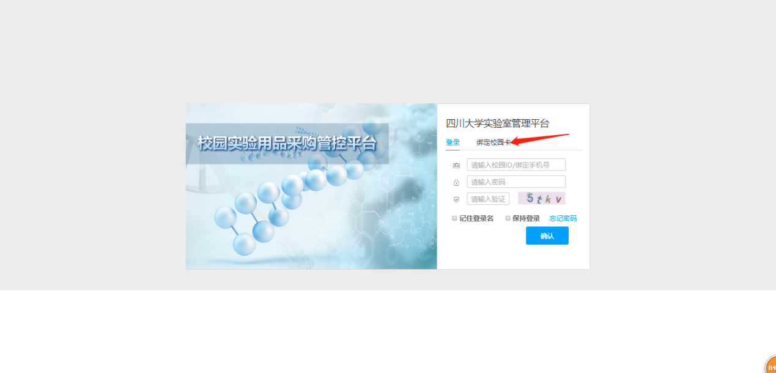
- 输入绑定信息--提交
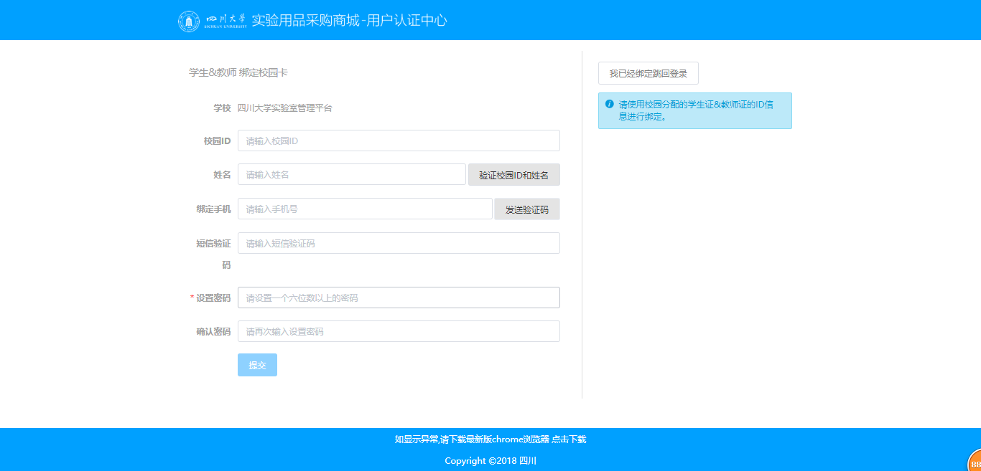
凭注册账号登陆。
第二步：实验室负责人申请（实验室使用申请步骤相同）
- 实验室>>实验室负责人申请>>新增申请
说明：以申请成为实验室的负责人为例。
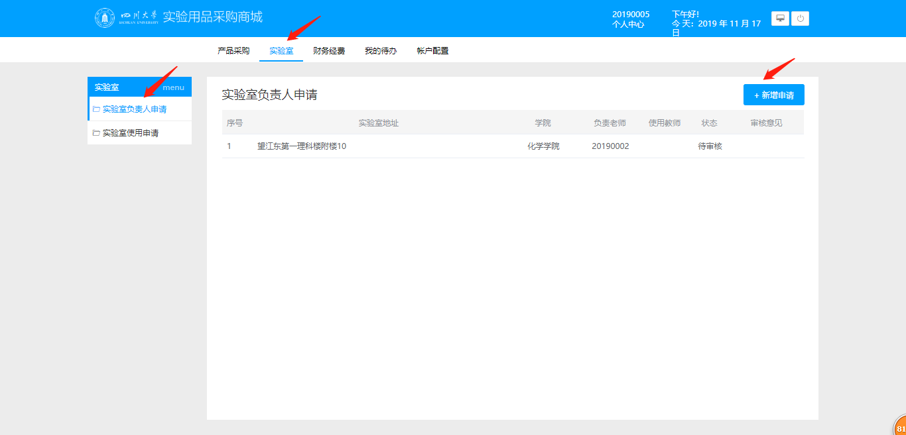
- 选择单位名称、实验室地址—确定
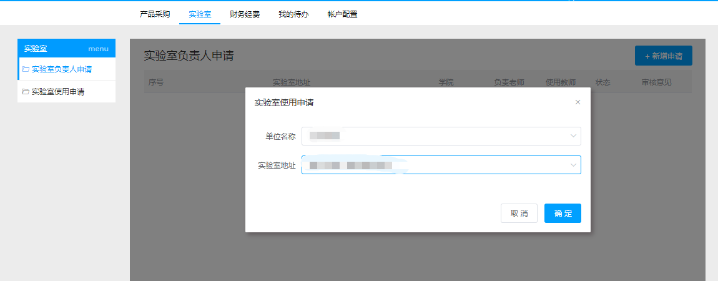
- 待审核状态
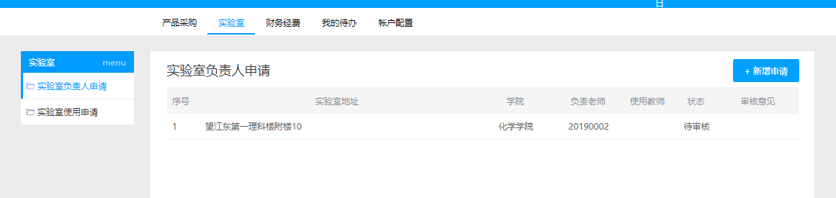
- 通过审核
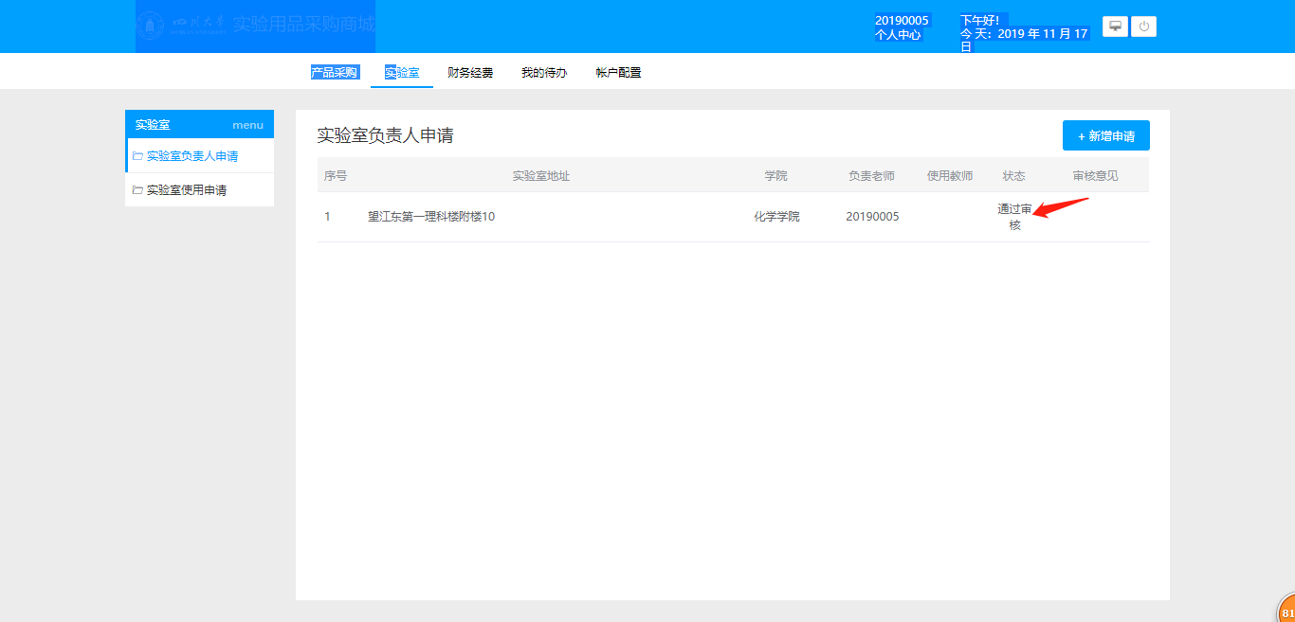

第三步 人员管理
- 进入实验室列表
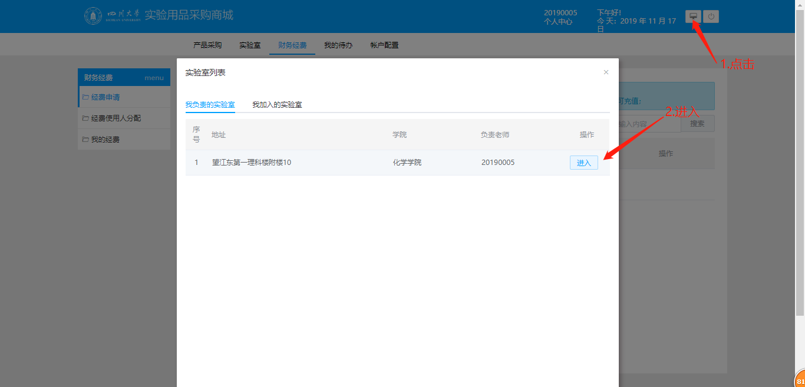

- 人员管理>>使用人审批与管理

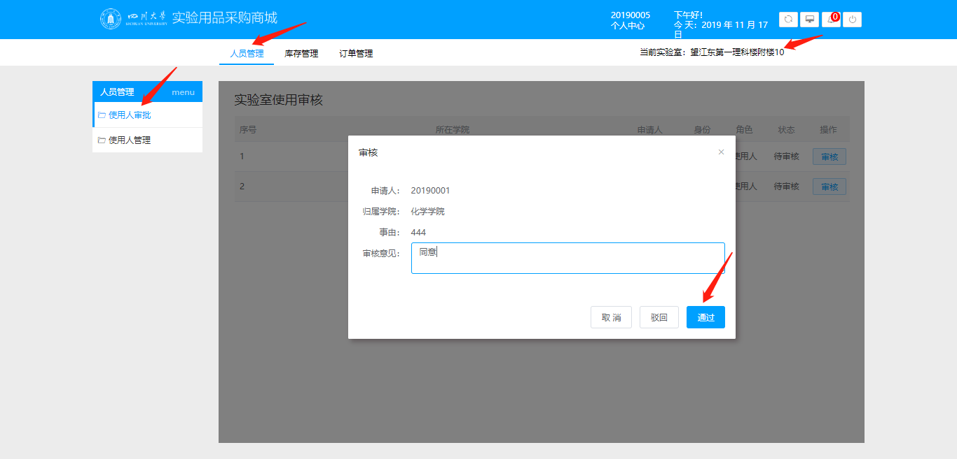
通过“使用人管理”对实验室人员进行权限管理
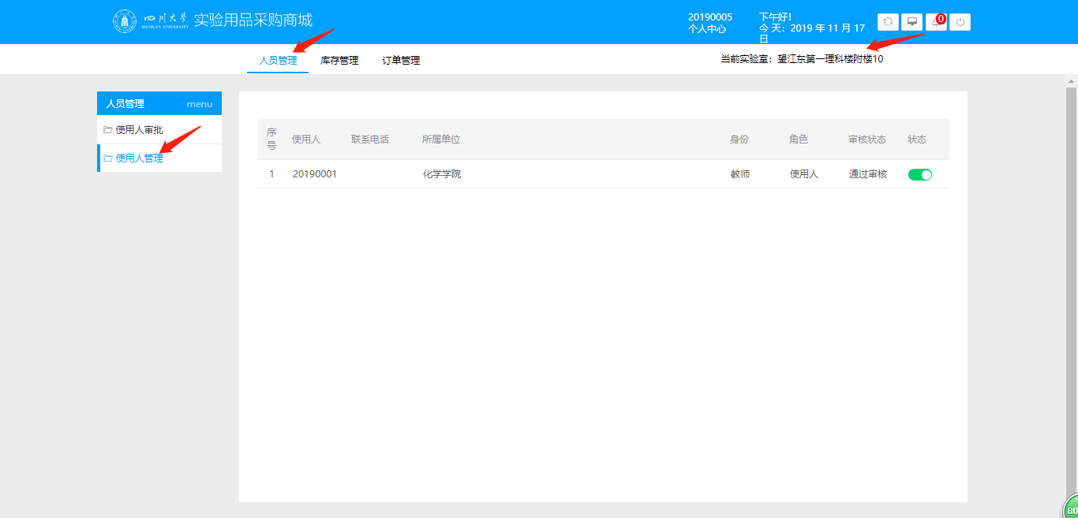

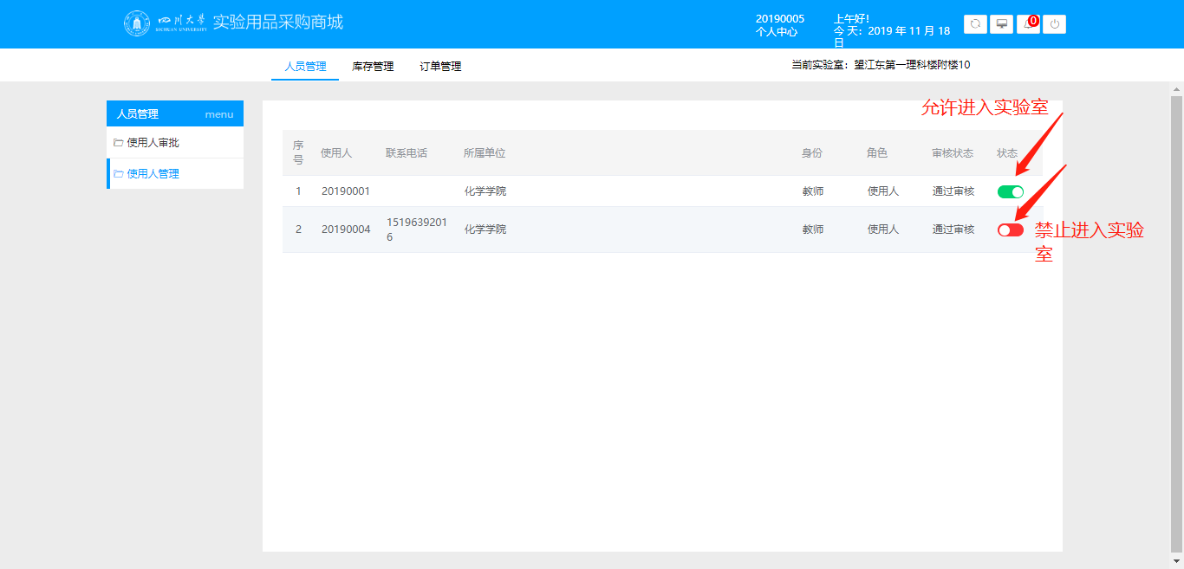

第四步 期初库存盘点、库存目录管理
- 进入实验室

- 库存管理>>期初库存盘点。
- 批量上传：库存管理>期初库存盘点>>上传库存目录（批量上传需下载导入模板。模板支持offiice2007及以上版本）
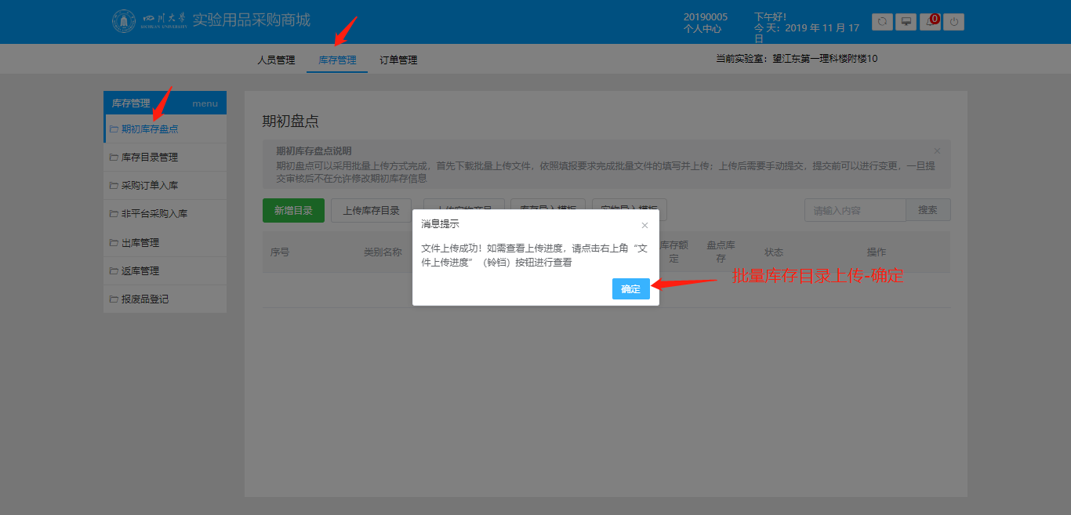

批量库存目录上传结果查询。
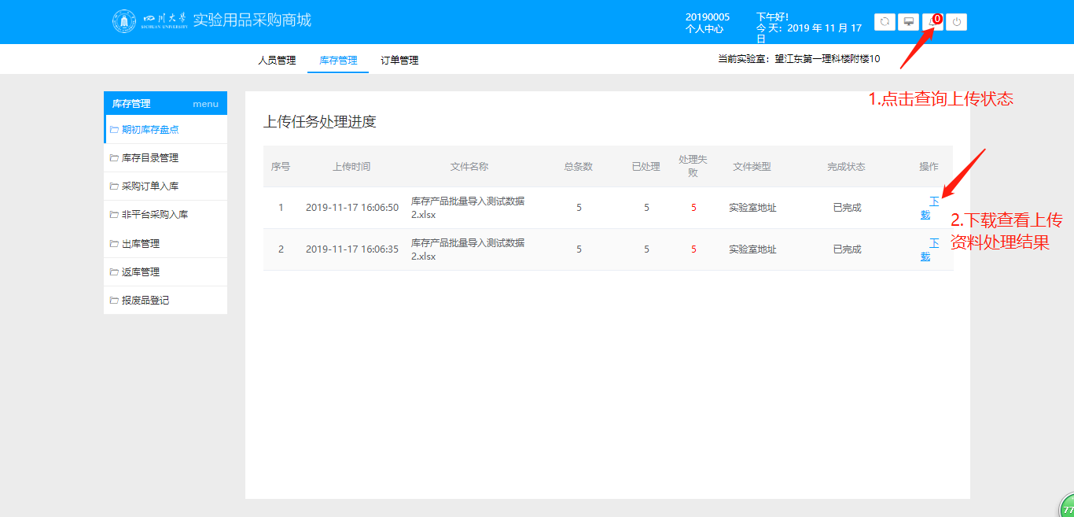
- 单个产品新增目录：库存管理>期初库存盘点>>新增目录。填写相关信息后提交审核。
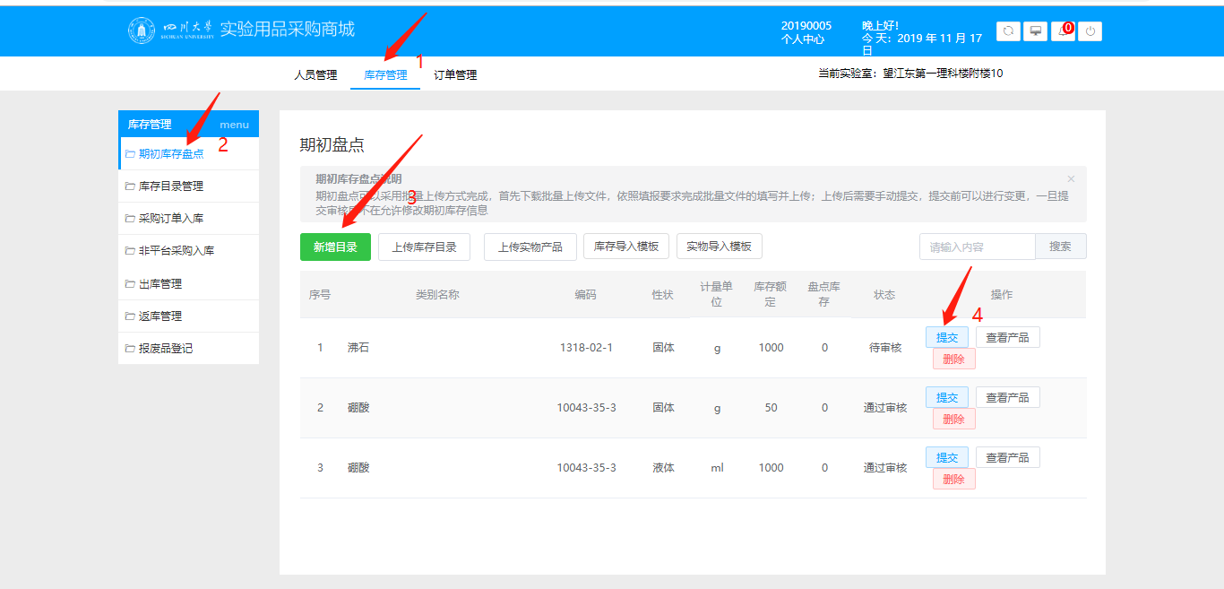
- 库存管理>>库存目录管理。如当前库存量不足，可申请调整最大库存并提交审核.
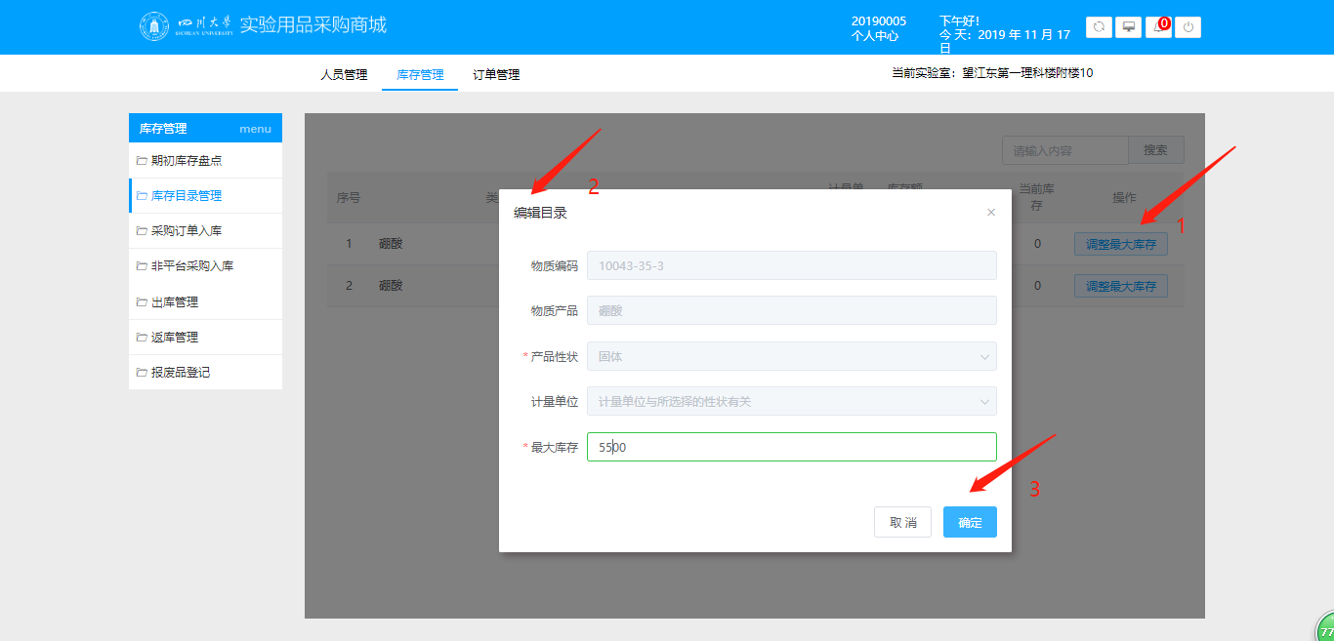

申请调整最大库存前的库存额定量如下：
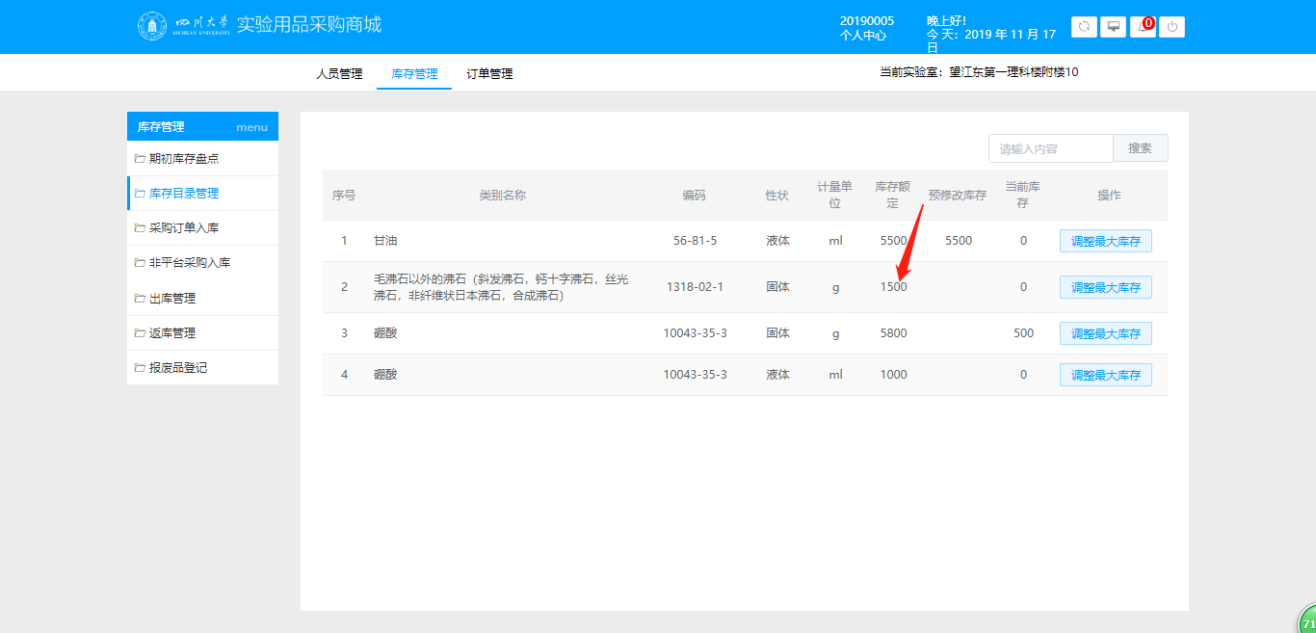
申请将库存额定量由1500调整为2000，待审批的的库存额定量通过“预修改库存”显示如下：

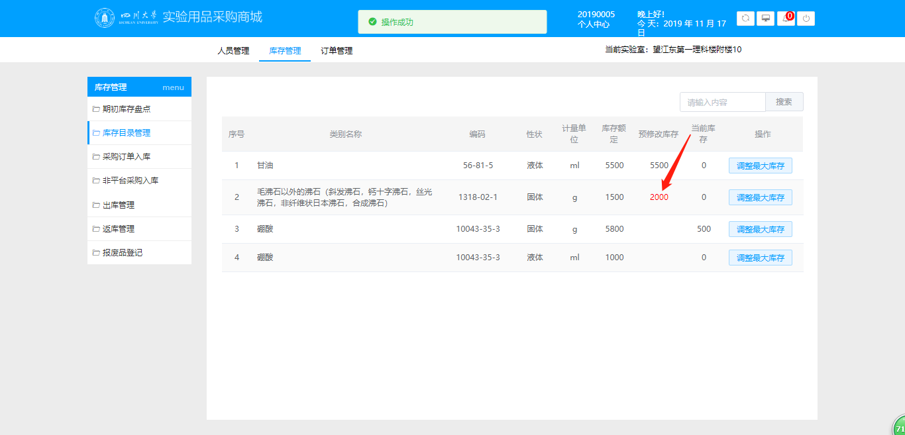

通过审核的库存额定量为2000，显示如下：
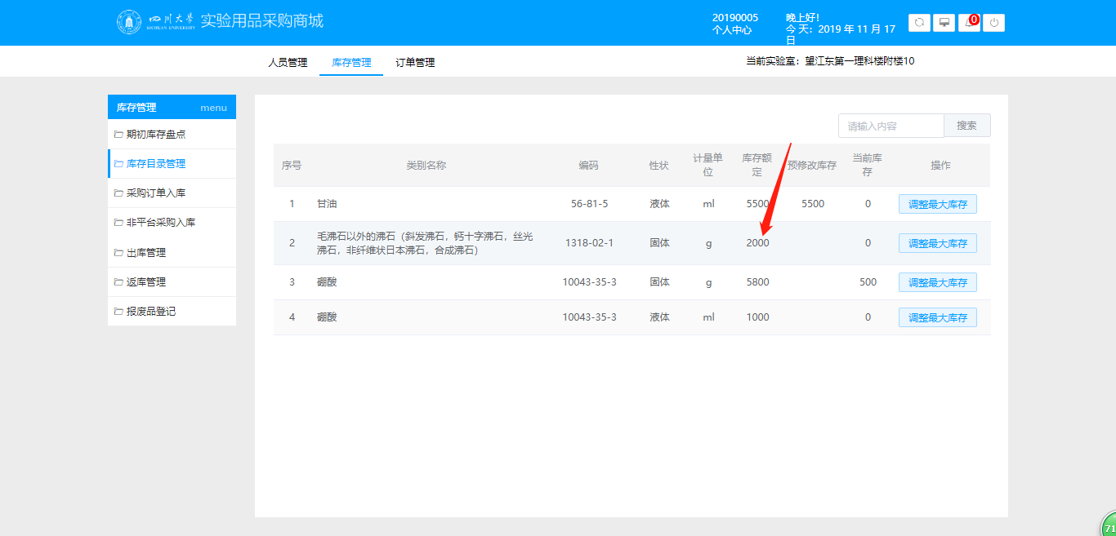

第五步：财务经费申请
- 进入工作台
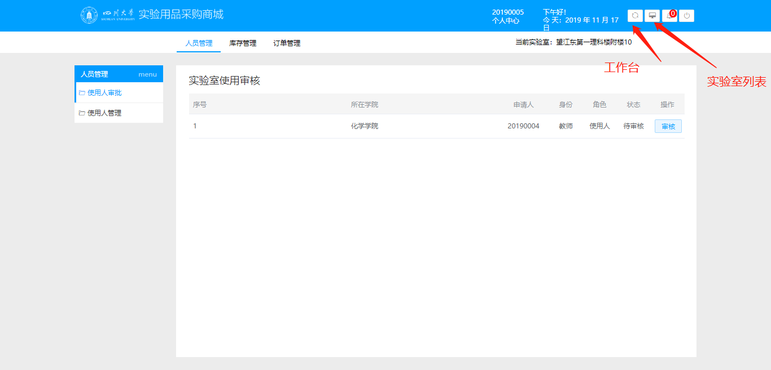
- 财务经费>>申请经费>>申请项目经费>>输入申请项目经费信息
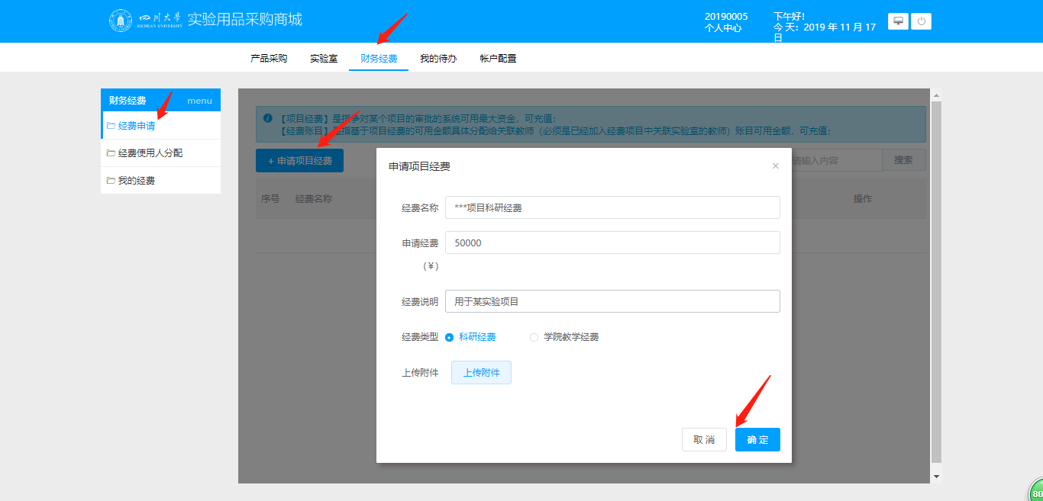
申请项目经费状态查询
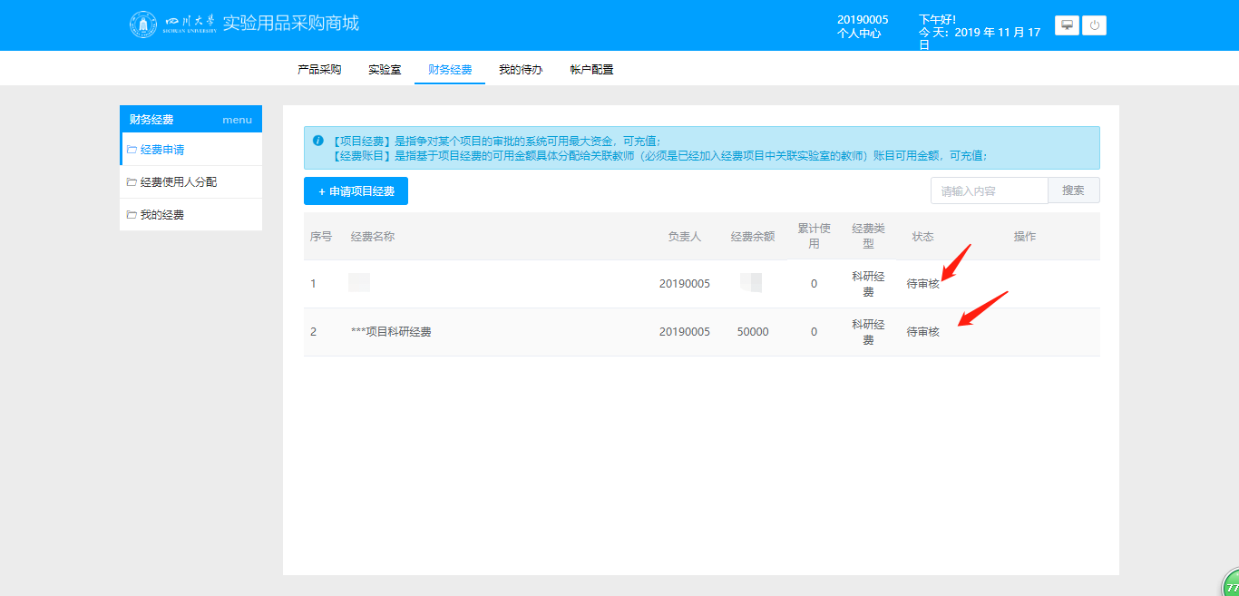

- 财务经费>>经费使用人分配>>新增使用教师

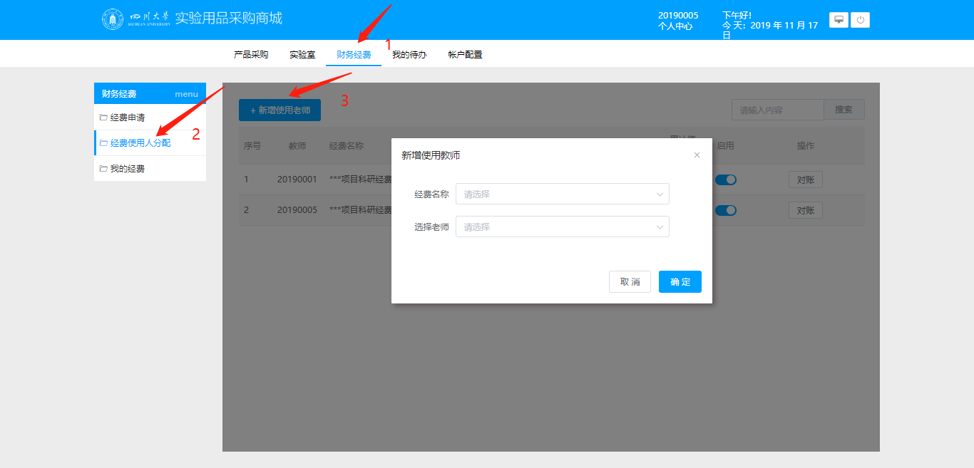
- 财务经费>>我的经费。 查询经费使用情况。
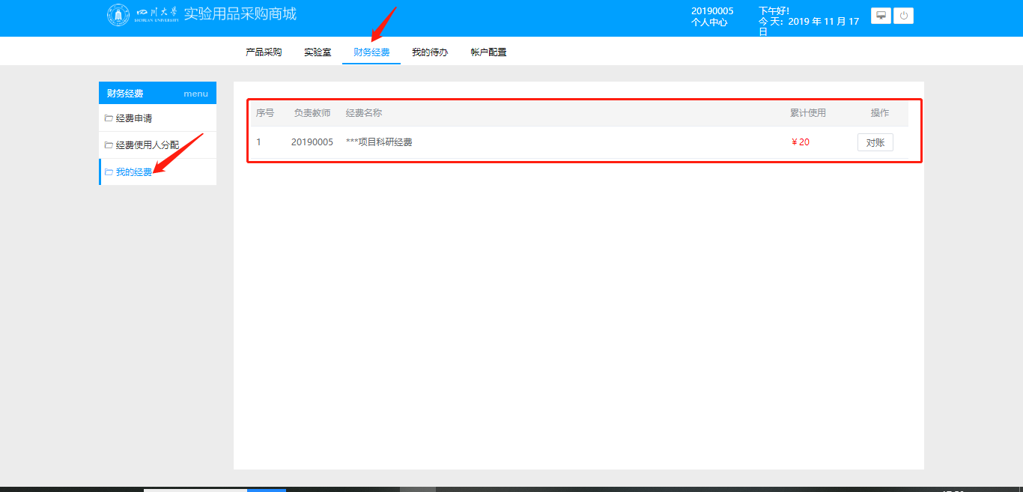

第六步：产品采购
- 进入工作台界面（见5.1）
- 产品采购>>产品库>>选择产品并加入购物车

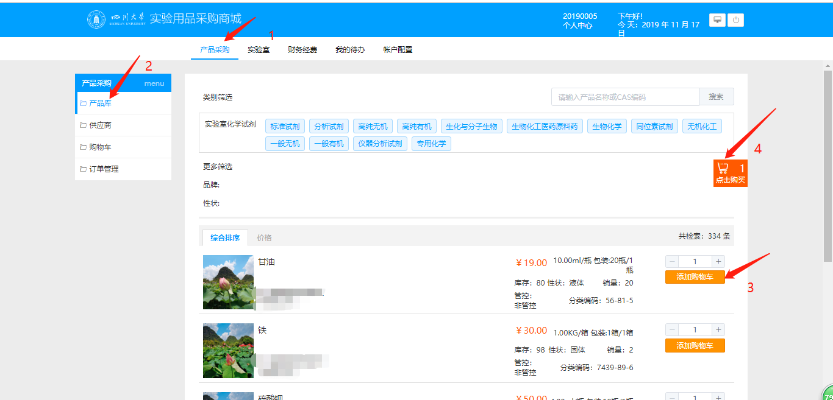
- 填写订单信息>>确认订单。
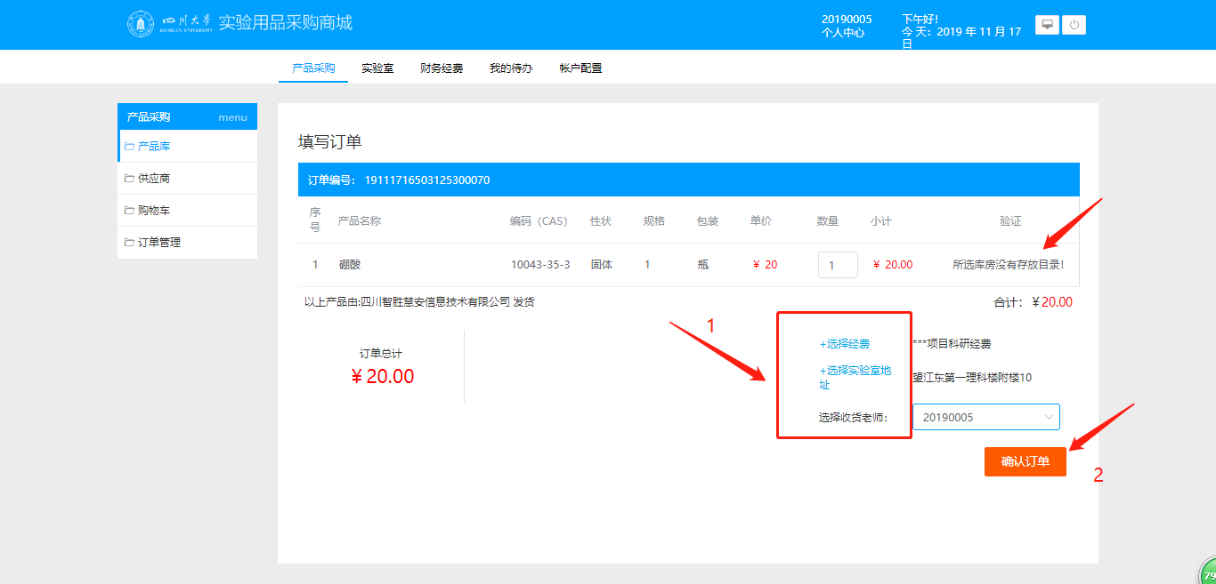
验证状态中出现提示信息时则不能确认订单，需根据提示信息检查相关联信息是否符合要求。
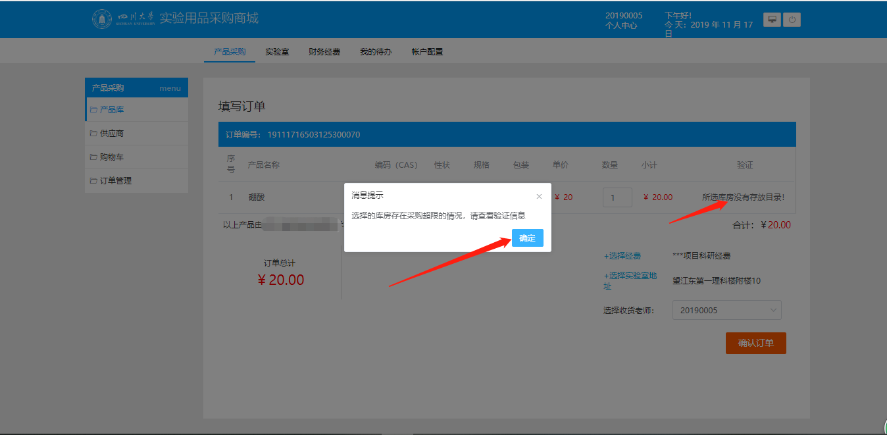

验证栏中无信息提示则符合相关要求，可以确认订单。
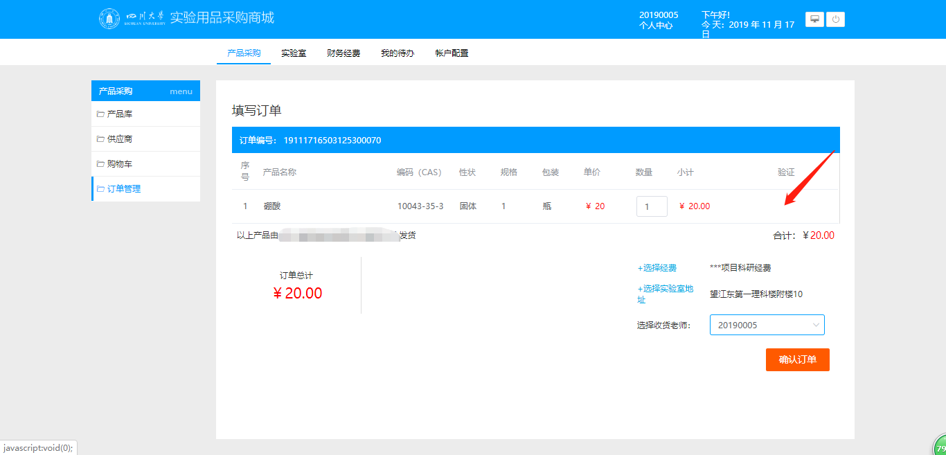

- 产品采购>>订单管理>>待发货

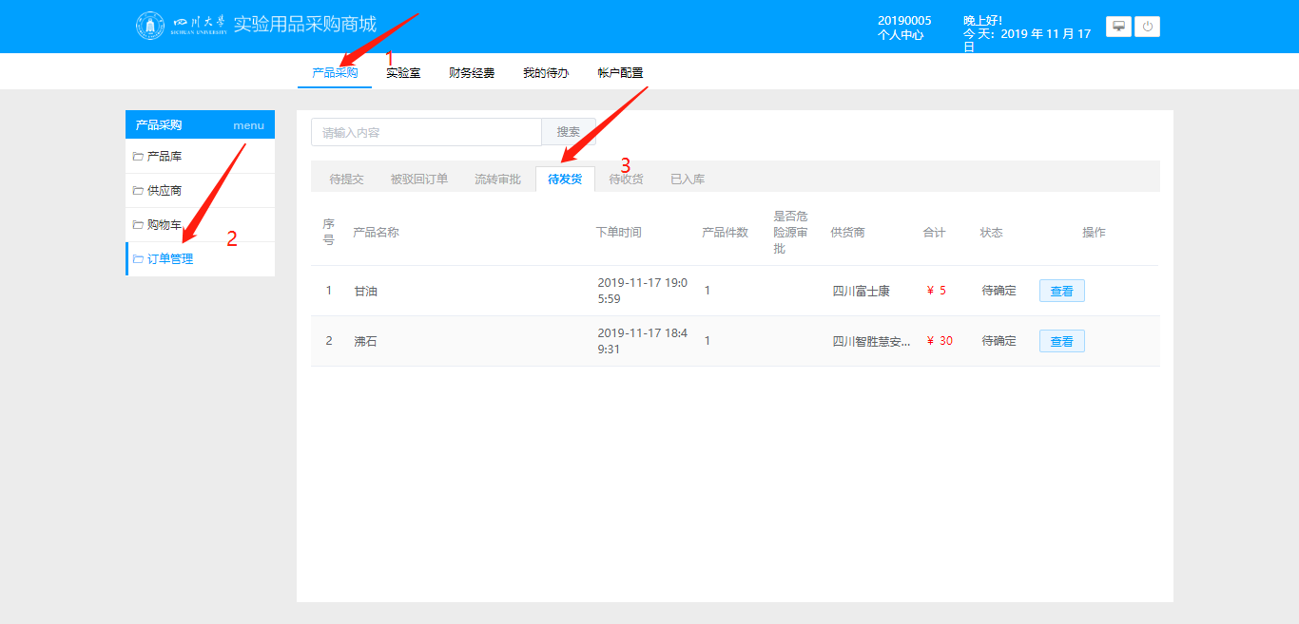

- 产品采购>>订单管理>>待收货>>确认收货
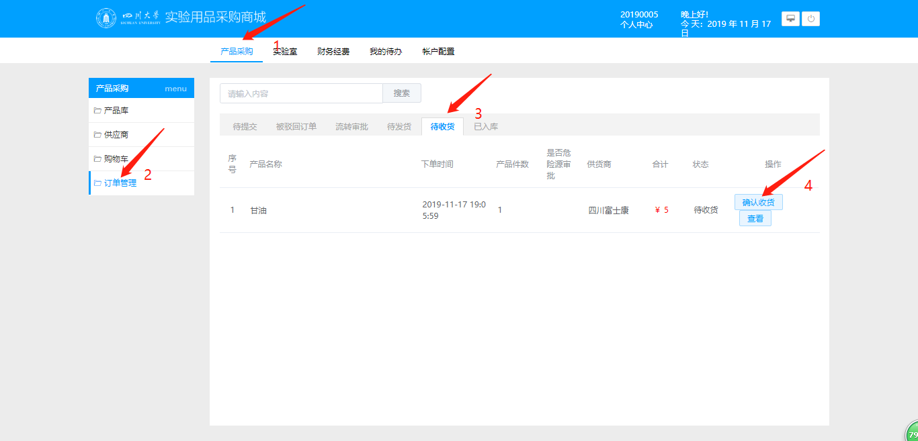
确认收货后可进入库存管理进行采购订单入库操作

第七步 采购订单入库
- 进入实验室列表（见3.1）
- 库存管理>>采购订单入库>>入库
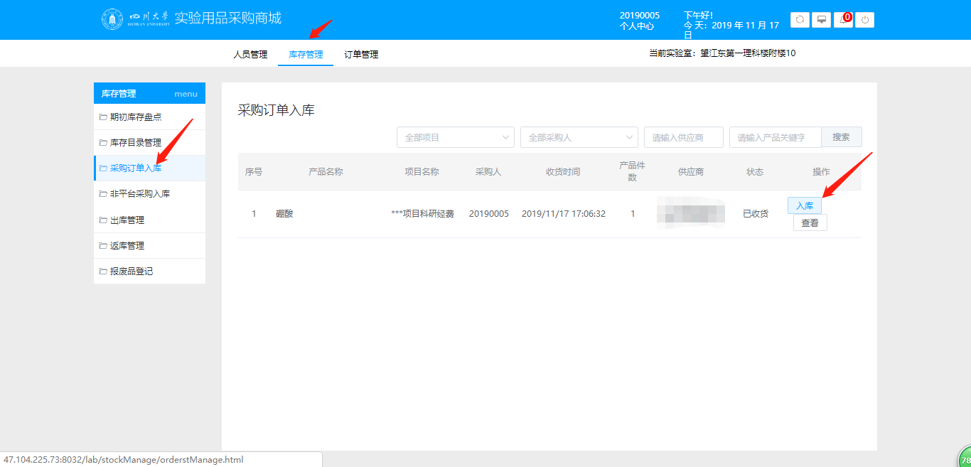
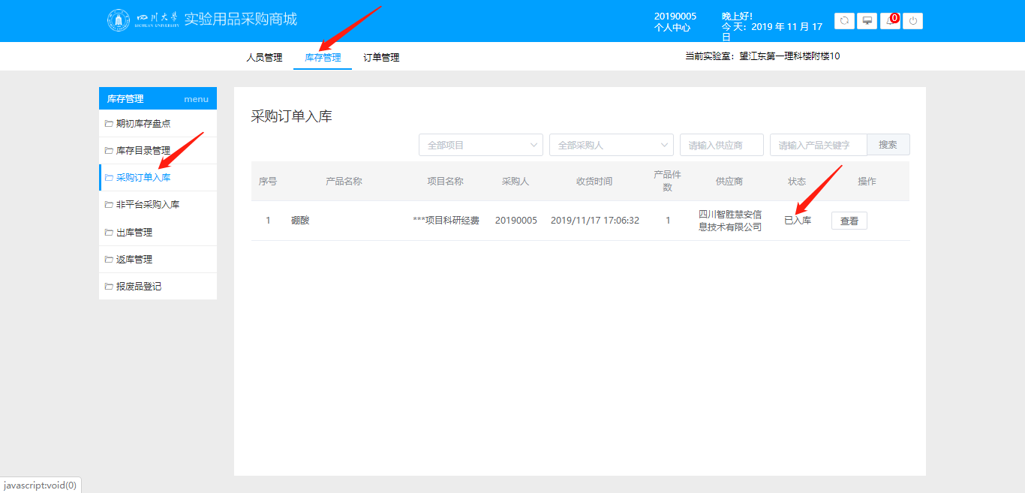
已入库产品可申请出库

- 库存管理>>非平台采购入库 >>进入目录>>新增入库产品>>保存后提交审核
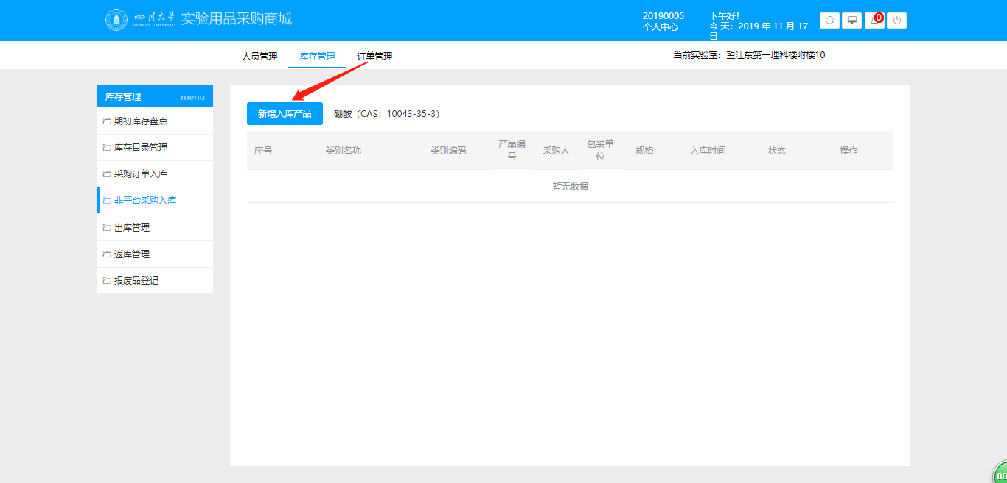

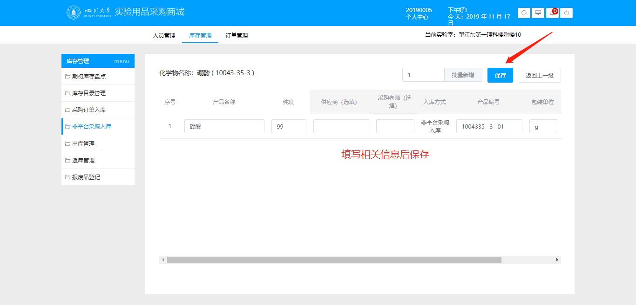

第八步 出库管理
- 进入实验室列表（见3.1）
- 库存管理>>出库管理>>选择需要出库的产品>>提交领用单
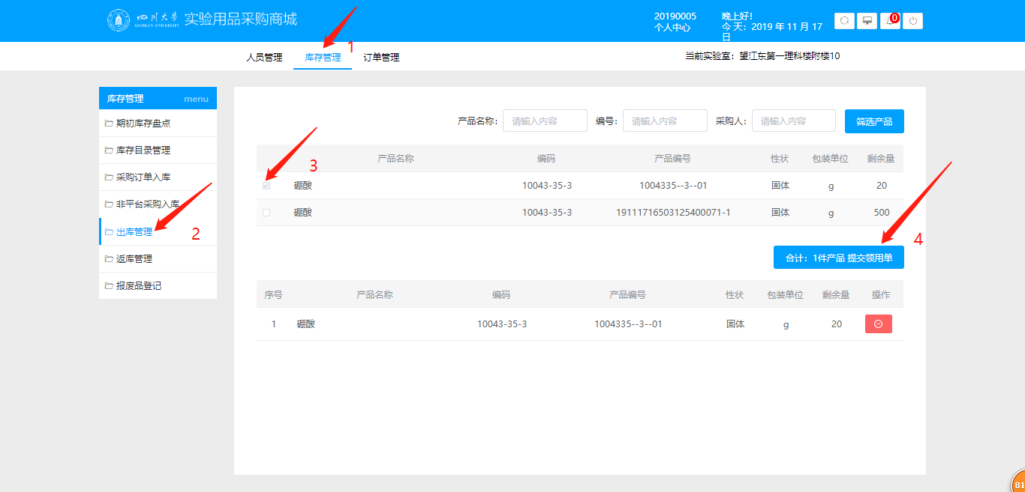
填写提示框内容-下一步
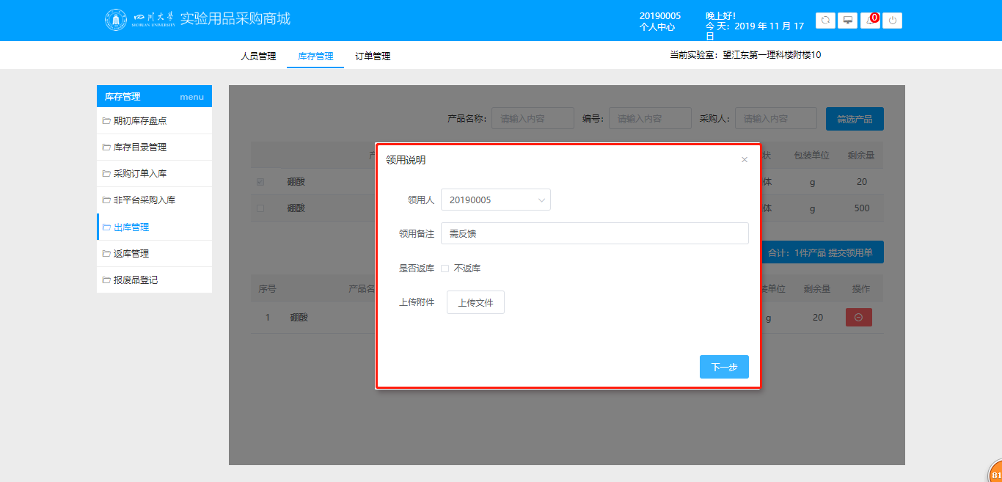

生成实验室用品领用清单。可选择打印清单。
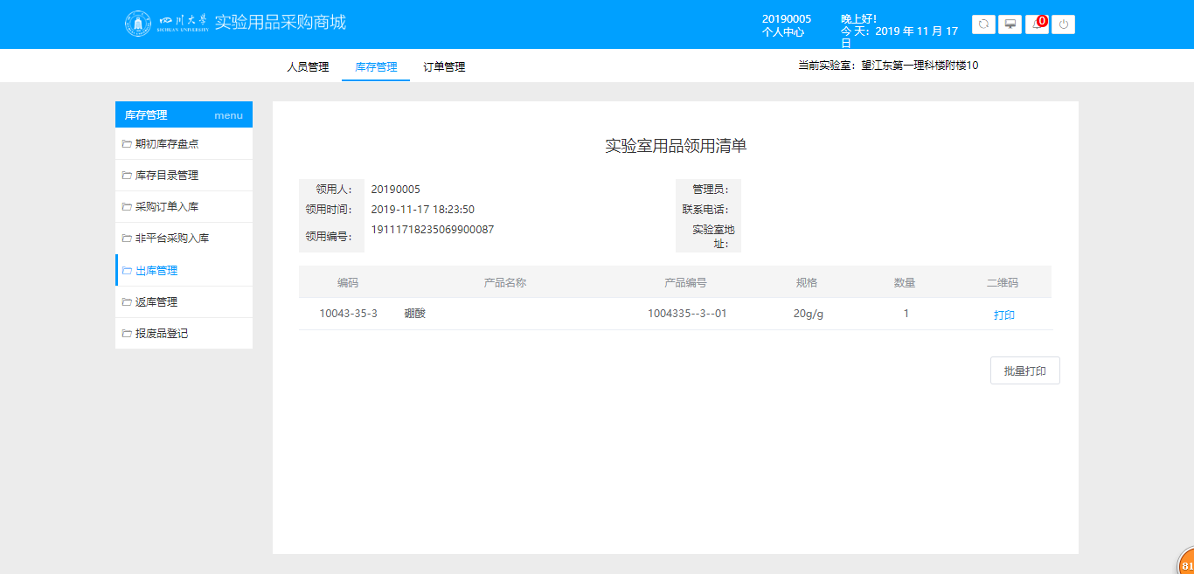

第九步 返库管理
- 进入实验室列表（见3.1）
- 库存管理>>返库管理>>返库登记
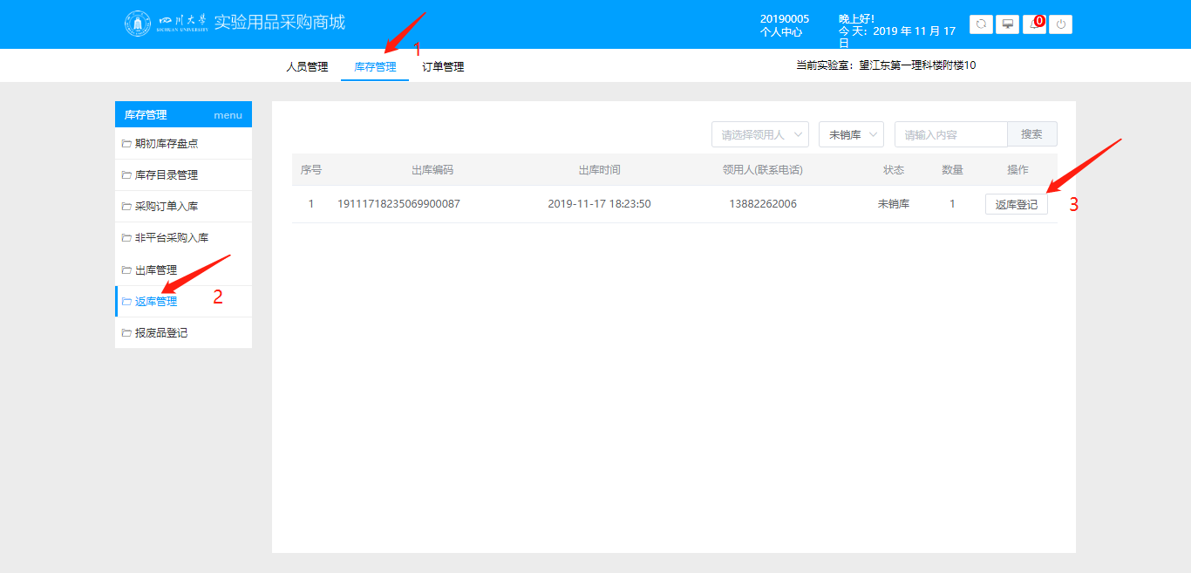

选择返库状态： 报废、销库、返库。根据反馈状态实际情况填写相关信息。
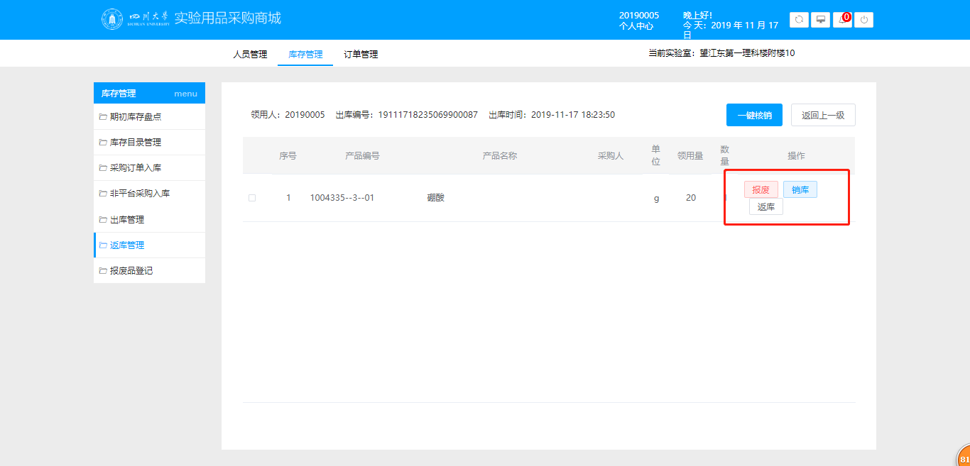
返库状态为报废，则转入报废品登记

第十步 报废品管理

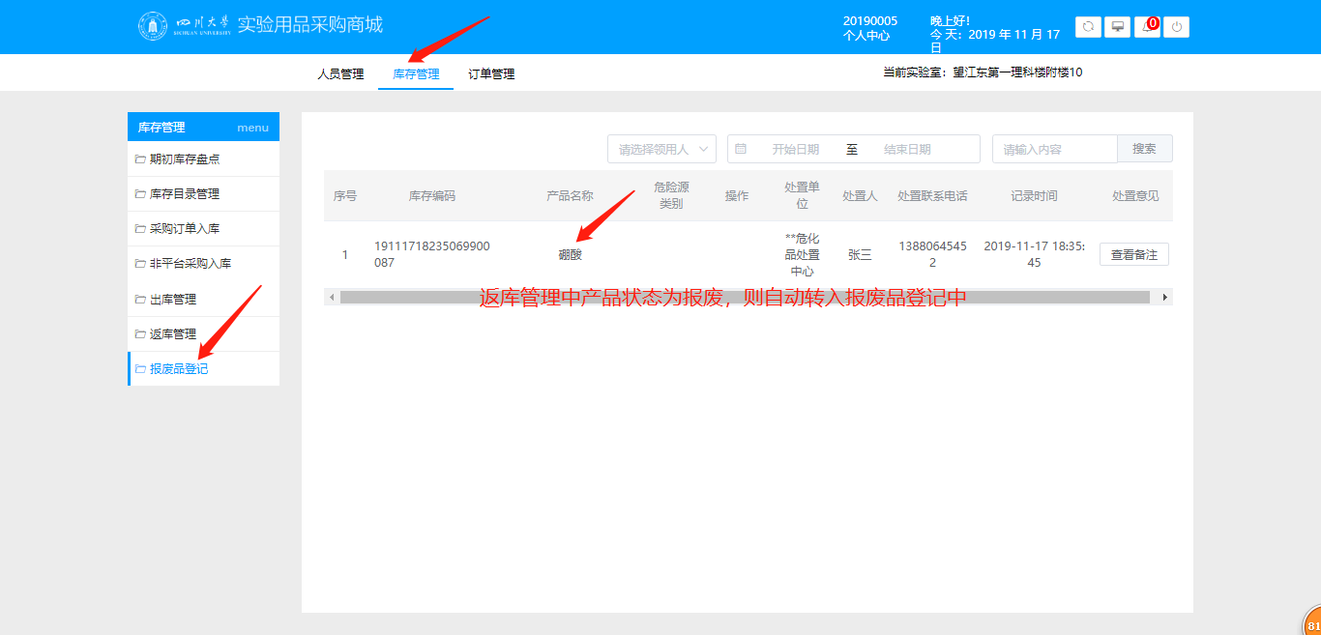

第十一条其它操作说明

1、关于实验室产品采购订单审核
实验室负责人可通过以下两种方式进行审核：
- 进入工作台（见5.1）>>我的待办>>实验室订单审批（可见所有实验室提交的订单）
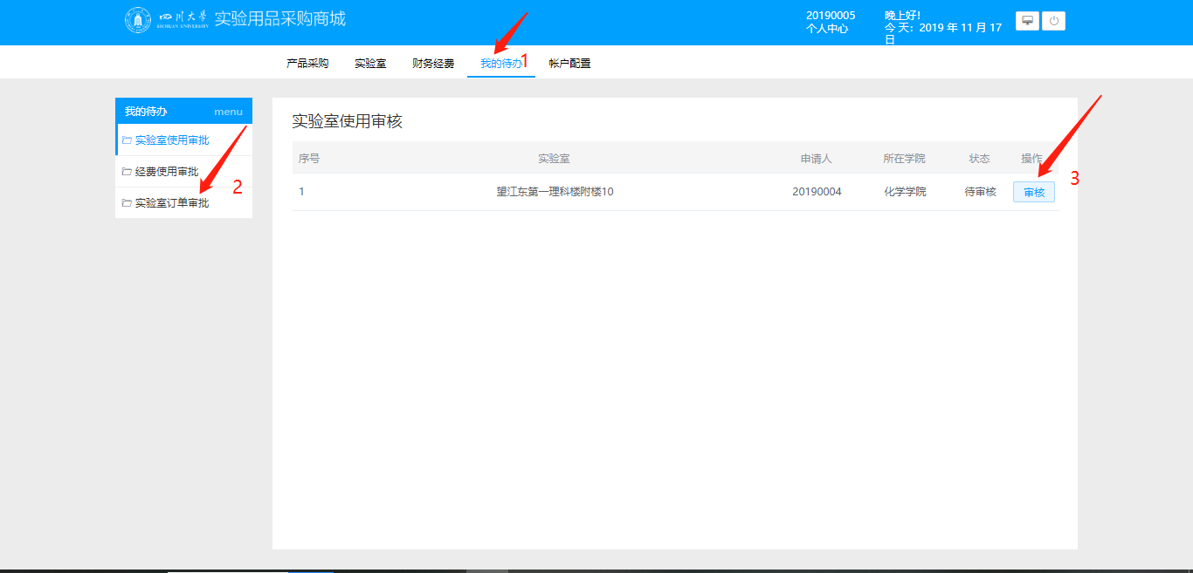

- 进入实验室列表（见3.1）>>订单管理>>实验室订单（可查进入实验室的订单）
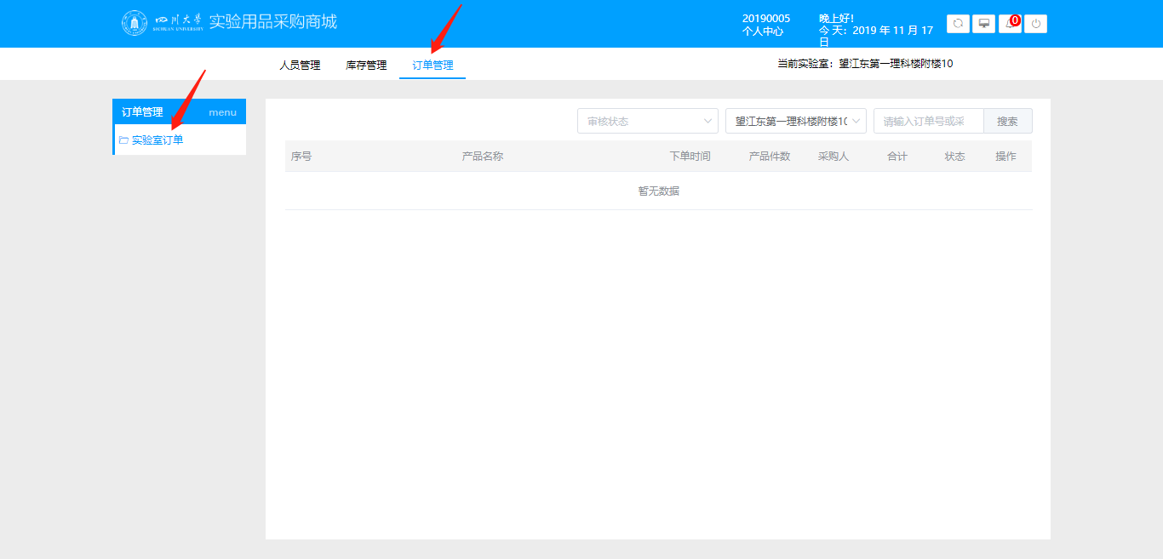

2、关于产品入库查询
可通过以下两种方式查询：
- 进入工作台（见5.1）>>订单管理>>已入库
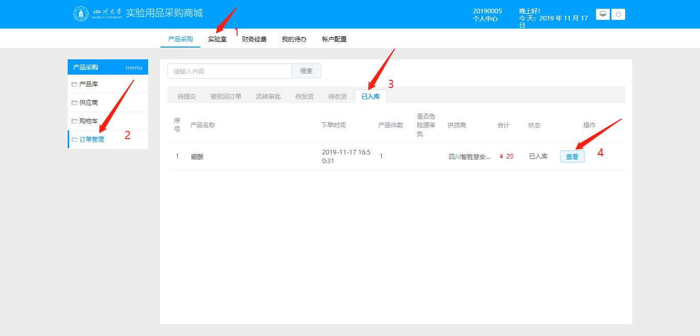

- 进入实验室列表（见3.1）>>库存管理>>采购订单入库

